课程名称：图像处理实验

实验名称：运动目标检测

**姓 名： 刘芳新**

**专 业： 智能科学与技术**

**学 号： 21312482**

**一、实验内容及目的**

运动目标检测是图像处理与计算机视觉的一个分支，在理论和实践上都有重大意义，长久以来一直被国内外学者所关注。在实际中，视频监控利用摄像机对某一特定区域进行 监视，是一个细致和连续的过程，它可以由人来完成，但是人执行这种长期枯燥的例行监测是不可靠，而且费用也很高，因此引入运动监测非常有必要。它可以减轻人的负担，并且提高了可靠性。概括起来运动监测主要包括三个内容：运动目标检测，方向判断和 图像跟踪。运动目标检测是整个监测过程的基础，运动目标的提取准确与否，直接关系到 后续高级过程的完成质量。

**二、实验相关原理描述**

传统的视频目标提取大致可以分两类 ,一类以空间同性为准则 ,先用形态学滤波器或其他滤波器对图像作预处理 ;然后对 该图像的亮度、色度或其他信息作空间上的分割以对区域作边缘检测 ;之后作运动估计 ,并合并相似的运动区域以得到最终的提取结果。如光流算法、主动轮廓模型算法。此类方法结果较为准确但是运算量相对较大。

另一类以时间变化为主，主要通过帧差检测图像上的变化区域和不变区域,将运动物体与静止背景进行分割。此类方法运算量小 ,提取结果不如前类方法准确。此外 ,还有时空结合方法、时空亮度梯度信息结合的方法等等。

本次实验主要以背景提取法为主，找出与背景不相同的物体。在当前帧图片与背景做差后，运动车辆目标处的图片存在像素灰度差，以此为基准判断每一帧运动目标的位置。

**三、实验过程**

首先使用VideoReader函数读取视频，可以看见001.mp4有3000帧1920*1080的图片组成。取出前500帧相加，再求均值，这样就可以提取出背景。由于这个过程较慢，第一次执行后，将读取的VideoReader对象和背景图片都保存为mat文件，后续就可以直接读取该文件。

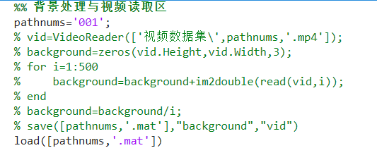

得到的背景图片如下：

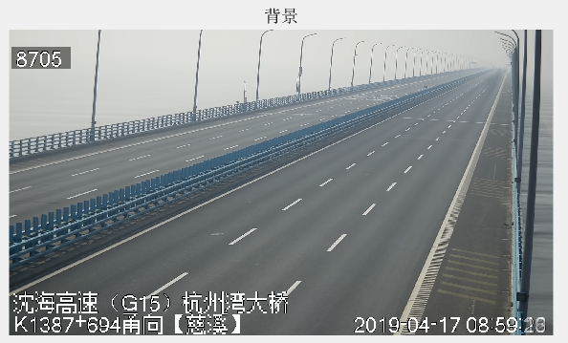

接着取得当前帧的图像如下：

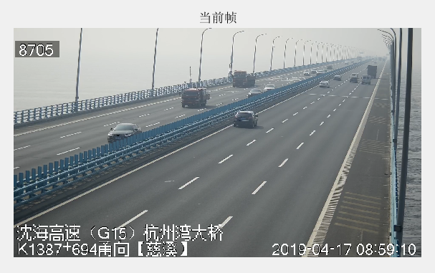

将当前帧图像与背景作差，并对结果去绝对值，可以得到背景上没有的物体的轮廓：

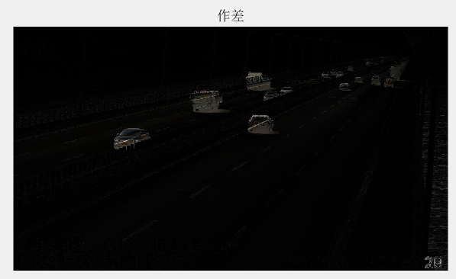

将这些轮廓灰度化，再按照全局阈值减去一定值来进行二值化，最后可以得到黑白图：

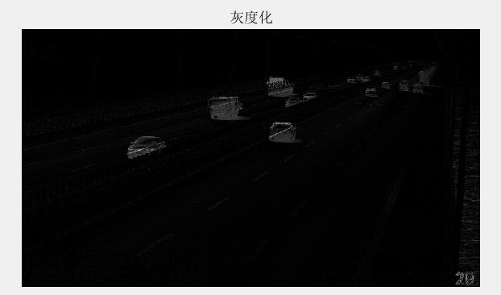

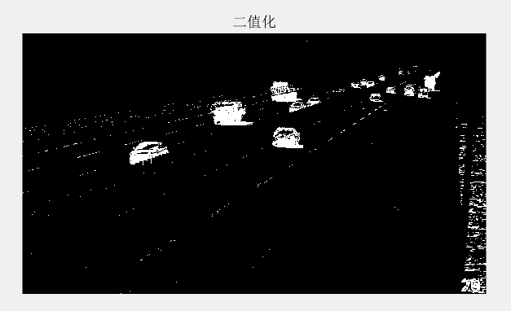

可以看见黑白图上有许多干扰点，对其做开运算，并去除面积小于300的连通域，可以得到没有干扰的图片：

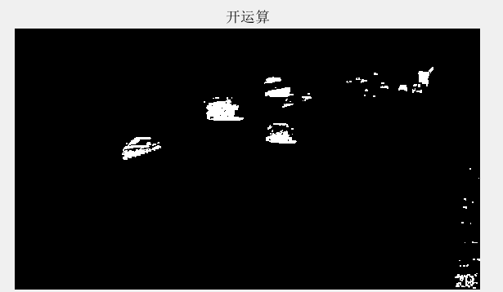

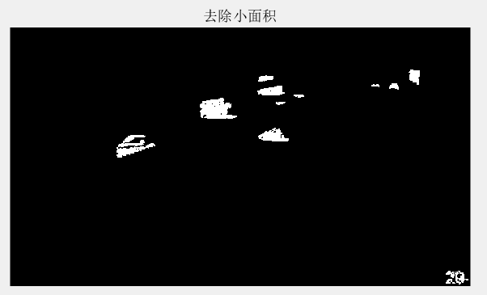

对于这个图片，右下角存在视频的秒数数字，并且同一辆车上内部仍然有不连通的地方，于是对其做闭运算，并遮住右下角的干扰数字：

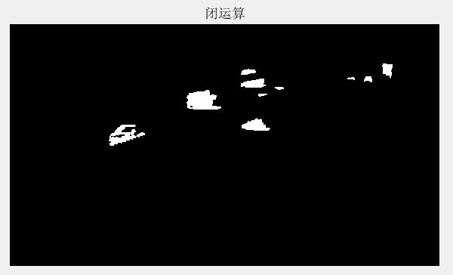

到此时已经能基本区分车辆了，但是某些车可能会被分成两份，于是再对所有车的轮廓膨胀13像素，就可以得到较大的连通域：

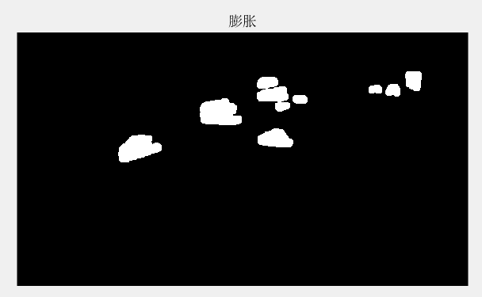

上述处理的代码如图：

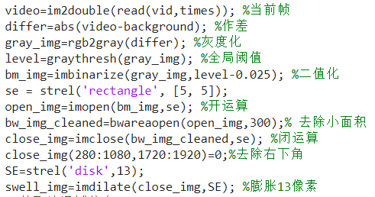

此时，检测所有连通域，选择其中面积大于2500的，用矩形框将其框出来，这一帧的图片就检测完成了：

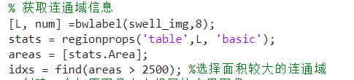

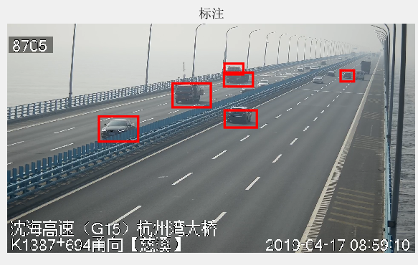

然后对所有帧图片做循环即可对所有帧都做出检测的效果。每次循环都在figure上展示标注图，即可展现出动画效果。

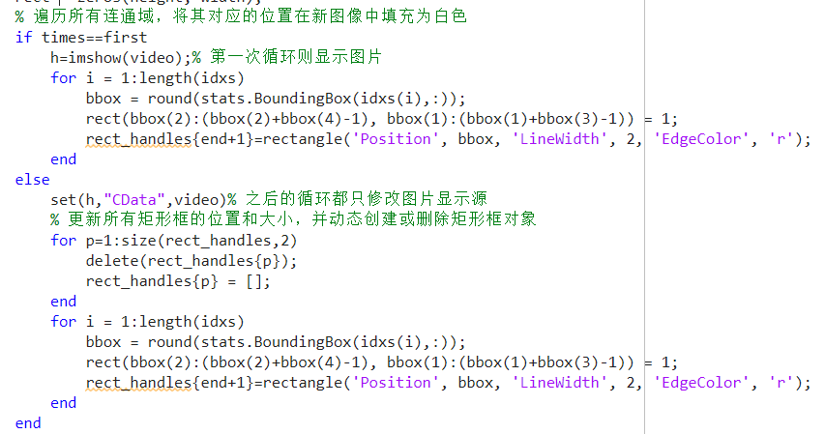

最后在循环时，截取figure上的内容，去除无关的边框，制作成GIF图。

**四、实验结果**

检测结果图之一如下：

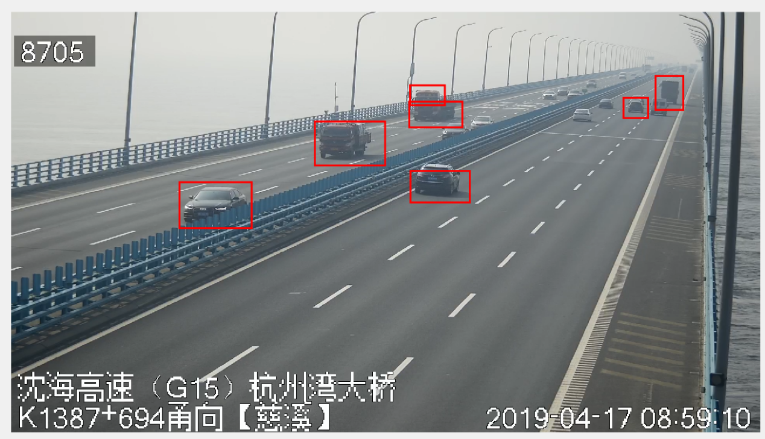

完整效果在附件的GIF图上可见。

**五、总结**

1.在二值化时，直接使用全局阈值的效果不好，有导致有些车大部分没被显示出来，所以在全局阈值的基础上-0.025

2.循环时要注意，MATLAB的figure在直接hold on的情况下，虽然后面的图片会覆盖之前的图片，但是之前的图片仍然储存在内存中，这样会导致内存很快爆满。所以在第二次开始应该使用set函数，修改imshow的显示源。同时，删除上一帧的所有矩形框，重新画新的矩形框。

3.保存GIF图时，由于原图与矩形框并不在同一幅图片上，只能截取figure上的显示内容来保存。直接截取的图片会有一圈figure的背景边框，要先检测这个边框，将其去除，再用imwrite来保存GIF图。